RESULTAT SPANIEL SSRK/ ÖSTERGÖTLAND, MJÖLBY , 2015-10-24
BEST IN SHOW
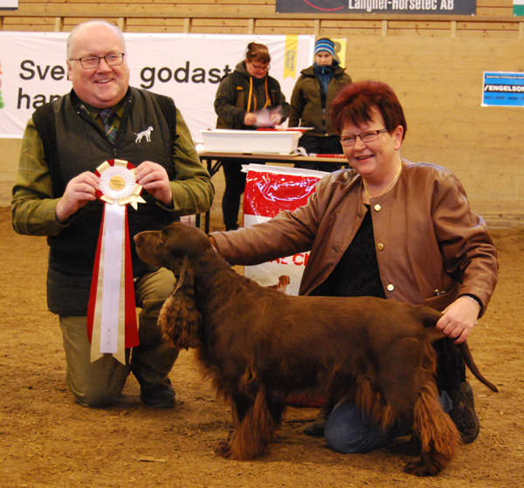
- FIELD SPANIEL
C.I.E. DK V-13 NO V-11 NO V-12 NO V-13 NORD UCH NORD V-11 SE V-11 SE V-12 SE V-15 Winterbourne Itsy Bitsy Spider
Uppf Köhlström Maria, Fjugesta ,
Ägare Köhlström Maria, Fjugesta

- COCKER SPANIEL
C.I.E. NO V-09 NORD UCH NORD V-13 NORD V-14 SE V-15 SE VCH VDH CH Perchwater Like A Perfect Dream
Uppf Ankerson Frida, Jensen Michael, Trollhättan ,
Ägare Ankerson Frida, Trollhättan

- WELSH SPRINGER SPANIEL
Welford's Queen Deluxe
Uppf Sörensen Carsten Haven, Pettersson Urban, Upplands Väsby ,
Ägare Haven Sörensen Carsten &, Upplands Väsby

- AMERIKANSK COCKER SPANIEL
SE U(U)CH Redmama's Eternal Lilli Stardust
Uppf Björkman Yvonne, Rönninge ,
Ägare Oinonen Björkman Yvonne, Rönninge

BIS-BIM
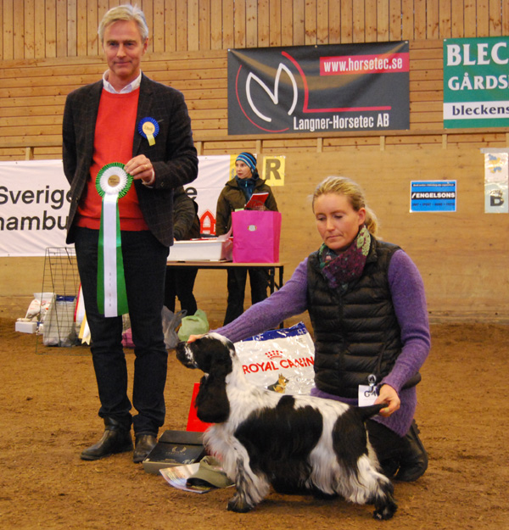

1. COCKER SPANIEL
SE U(U)CH Perchwater Queen Of Hearts
Uppf Ankerson Frida, Trollhättan ,
Ägare Ankerson Frida, Trollhättan

2. ENGELSK SPRINGER SPANIEL
NO UCH SE U(U)CH SE V-11 SE VCH SE VV-14 Springlet Playing Hero
Uppf Åberg Anna, Vallentuna ,
Ägare Herbertsson Maria, Hallsberg

3. FIELD SPANIEL
C.I.E. NORD UCH NORD V-10 NORD VV-11 SE V-11 SE V-12 SE V-15 Winterbourne Deep Blue
Uppf Köhlström Maria, Fjugesta ,
Ägare Dahlberg Sonja, Västerås

4. AMERIKANSK COCKER SPANIEL
FI UCH NO UCH SE U(U)CH Freixenet's Walker Bay
Uppf Bergsköld Gregestam Birgitta, Grödinge ,
Ägare Rogerstam Caroline, Örebro

BIS-Valp 1
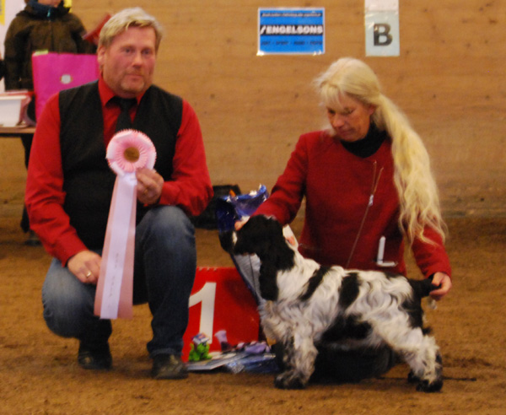

1. COCKER SPANIEL
Fancy Paws You Know I Like You
Uppf Andersson Elisabeth, Johansen Jöran, Kolmården ,
Ägare Johansen Elisabeth, Kolmården

2. ENGELSK SPRINGER SPANIEL
Astrospring's Que Sera Sera
Uppf Lundin Ann, Vessigebro ,
Ägare Lundin Ann, Vessigebro

3. AMERIKANSK COCKER SPANIEL
Showmagic Winning Is Everything
Uppf Norén Wallin Sandra, Bandhagen ,
Ägare Norén Wallin, Bandhagen

BIS-Valp ll
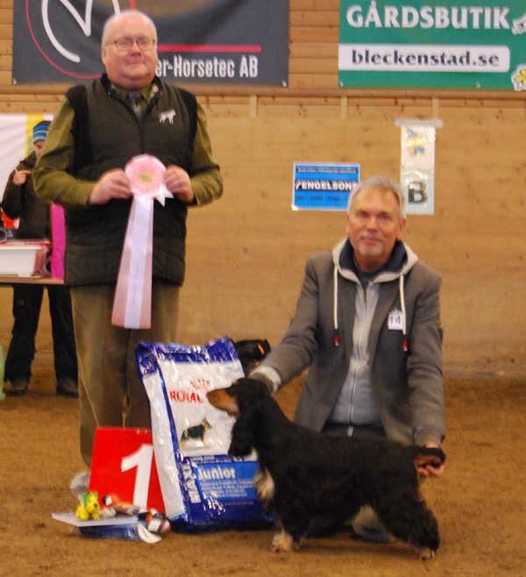

1. COCKER SPANIEL
Line Sam Anniversary Hug
Uppf Lundborg Tord, Bredared ,
Ägare Lundborg Tord, Bredared

2. AMERIKANSK COCKER SPANIEL
Redleg's Penny Penny Penny,
Uppf Ravnestam Roger, Grundsten Jennifer, Stora Sundby ,
Ägare Grundsten Jennifer, Stora Sundby

3. ENGELSK SPRINGER SPANIEL
Zelini's Back To Future
Uppf Fosberg Heidi, Norge ,
Ägare Eliasson Karolina, Steninge

- WELSH SPRINGER SPANIEL
Captain America Des Vauriennes
Uppf T.l Harmsen, Nederländerna ,
Ägare Sörensen Carsten Haven & Pettersson Urban, Upplands Väsby

BIS-Veteran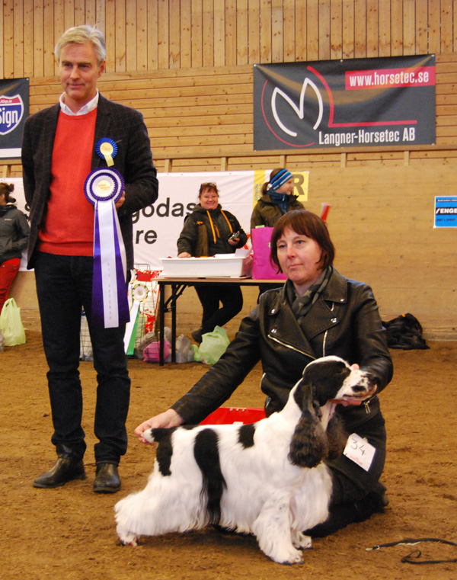

1. COCKER SPANIEL
NO V&NORD V-14 NO V-14 NO VV-14 NORD UCH NORD V-11 NORD VV-14 SE V-09 SE V-12 SE V-12-13 SE V-13 Backhills New Design
Uppf Staaf Karin, Staf Britt-Mari, Tranås ,
Ägare Staaf Karin, Tranås

2. ENGELSK SPRINGER SPANIEL
NO UCH SE U(U)CH SE V-11 SE VCH SE VV-14 Springlet Playing Hero
Uppf Åberg Anna, Vallentuna ,
Ägare Herbertsson Maria, Hallsberg

3. FIELD SPANIEL
C.I.E NORD UCH NORD V-10 NORD VV-11 SE V-11 SE V-12 SE V-15 Winterbourne Deep Blue Sea,
Uppf Köhlström Maria, Fjugesta ,
Ägare Dahlberg Sonja, Västerås

4. AMERIKANSK COCKER SPANIEL
NORD UCH Redmama's Mon Cherie Cherin
Uppf Oinonen Björkman Yvonne, Rönninge ,
Ägare Swords Declan, Älvsjö

BIS JAKT
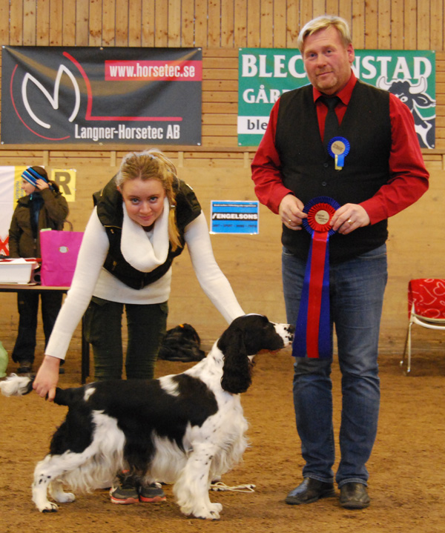

ENGELSK SPRINGER SPANIEL

- FI UCH LPI LPII RLD N&F&A&M SE U(U)CH SE VCH Mountjoy Painted Peggy
Uppf Jansson Monika, Örsundsbro
Ägare Jansson Monika, Örsundsbro

BIS Uppfödargrupp
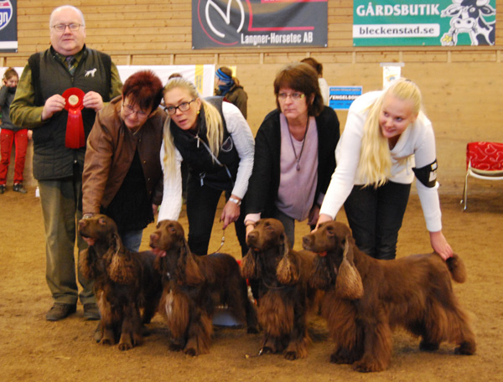

1. FIELD SPANIEL
Kennel Winterbourne
Uppfödare: Köhlström Maria, Fjugesta,

2. COCKER SPANIEL
Kennel Line Sam
Uppfödare Lundborg Tord, Bredared

3. ENGELSK SPRINGER SPANIEL
Kennel Mountjoy
Uppfödare: Jansson Monika, Örsundsbro

